Развитие мелкой моторики.
Уровень развития речи зависит от степени форсированности тонких движений пальцев рук.
Если движения сформированы в соответствии с возрастом ребёнка, то и речь будет в норме.
Для развития мелкой моторики можно использовать различные упражнения с бумагой: складывать и разворачивать, перелистывать, скатывать, разрывать.
Моя практика показала, что очень полезны следующие упражнения:
1. Перебирая пальцами, ребёнок вращает карандаш сначала всеми пальцами, а затем тремя, двумя
2.Отвинчивание и завинчивание пробок различной величины и конфигураций.
3 Рисование и штриховка карандашами. (Нарисуй узор по клеточкам, по точками, штриховка и тд)
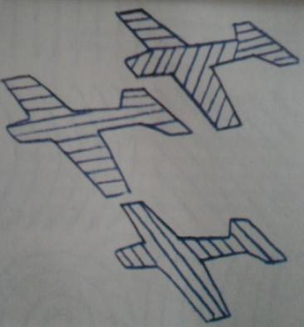
Эти упражнения будут первыми шагами к подготовке детской руки к овладению письмом. Штриховку нужно начинать делать под руководством взрослого (сначала цветными карандашами)
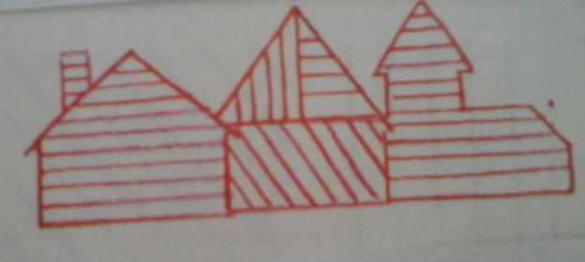
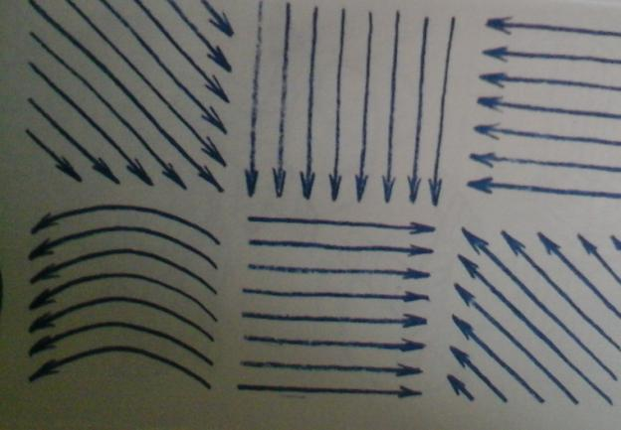
Необходимо контролировать параллельность и направление линий, посадку ребёнка и то, как он держит карандаш.
Информацию подготовила воспитатель
МАДОУ АР детский сад «Сибирячок» корпус №1
Болдырева Вера Фёдоровна

